# Получить грант «Агростартап» станет проще

Необходимые для этого изменения внесены в государственную программу развития сельского хозяйства. Напомним, что грант «Агростартап» выдается начинающим сельхозтоваропроизводителям.

Смягчаются требования по созданию рабочих мест. Теперь грант в сумме до 2 млн рублей сможет получить глава хозяйства, даже если он работает один, и свыше 2 млн рублей – если привлечет одного, нового работника.

Еще одно изменение касается сельскохозяйственных кооперативов. Они смогут направлять средства гранта на покупку оборудования и техники.

К заявителям больше не будет применяться требование об отсутствии задолженности по налогам и сборам, что также упростит для них получение грантов.

Эти изменения помогут поддержать предпринимателей, которые активно создают рабочие места и вкладываются в развитие сельских территорий.

[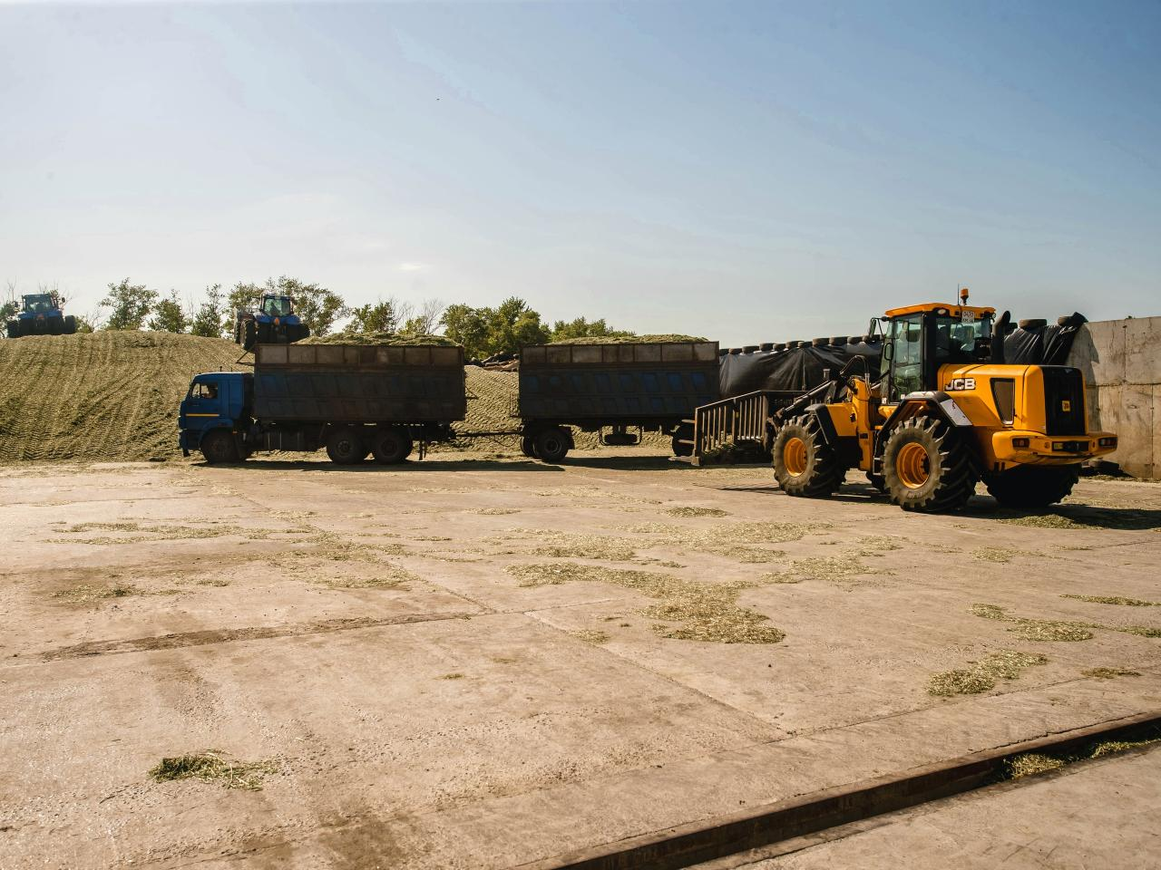](http://adm.rkursk.ru/files/13/images/114758_53_118222.jpg)